深 圳 大 学 实 验 报 告

课程名称： 计算机系统（1）
实验项目名称： 实验一 LC-3仿真器安装和使用
学院： 计算机与软件学院
专业： 计算机类
指导教师： 张志宏
姓 名： 林宪亮 学 号 ：2022150130
实验时间： 2023年3月27日至2023年4月8日
实验报告提交时间： 2023.4.8

教务处制
一、实验目的与要求：
实验目的：
- 掌握处理器仿真工具LC-3软件的安装和使用方法。
- 学会在LC-3仿真环境下编辑程序和转换成可执行目标程序的方法 。
- 学会在LC-3仿真环境下运行和调试程序的方法 。
实验要求：
利用提供的安装软件包和软件使用说明文档，完成以下实验内容：
（1）安装LC-3仿真器
（2）利用LC3EDIT输入机器代码程序（0/1模式）并创建可执行目标程序。
（3）利用LC3EDIT输入机器代码程序（hex模式）并创建可执行目标程序。
（4）利用LC3EDIT输入汇编代码程序并创建可执行目标程序。
（5）利用仿真器运行对应目标程序。
（6）学习和掌握断点，单步执行等调试方法和手段。
二、实验环境：
地点：学院实验室机房
硬件环境：机房电脑
软件环境： LC3EDIT，LC3Simulate
操作系统: windows 11

（主要撰写以下第三、四、五部分，注意排版格式的美观，特别是贴图的大小不宜超过页面的1/3，页数控制在4页以内（不含封面）。以上为评分依据，请不要删除本行。）
三、实验步骤与过程：
1. 安装LC3仿真器。打开blackboard下载LC301.x文件，将后缀名改为.exe。新建LC3文件夹并将LC3.exe文件upzip至新建的LC3文件夹。

- 打开LC3Simulate，熟悉界面。注意在菜单项和工具条按钮下面的寄存器列表，知道它们各自表示什么。注意模拟器最后三列展示的LC-3控制单元的5个重要寄存器的名字和内容。之后观察寄存器下面的内存。最后观察控制台窗口。

- 在模拟器上运行第一个程序。首先加载数据（10个数字）到内存。有两种输入方式.第一个方式：点击工具条上的“jump to”框右边输入框，输入十六进制数x3100，按下回车跳跃到这个地址，然后双击这个地址，在弹出的创建口内输入x3107点击apply，一个个输入完毕后点击OK。第二种方式：打开LC3Edit程序，按照教材输入16进制代码，单击保存，将代码保存为data.hex,然后单击16进制转换键，在保存“.hex”的位置生成一个名为data.obj的文件。之后返回模拟器，导入这个文件，在x3009处设置断点，并把PC的值设置为x3000，分别直接运行和单步运行程序。

- 在模拟器上调试程序。有两个需要调试的程序。

第一个为错误的乘法程序：首先在LC3Edit中输入教材上的程序，第二
步通过二进制转换键将程序转换为.obj文件，第三步将程序加载到模拟器，第四步在halt处设置断点，最后把R4,R5的值设置为5和3并运行程序。运行后发现结果错误，需要调试程序，分别逐步调试乘法程序和利用断点调 试乘法程序，发现程序多进行了一次循环，然后在LC3Edit中修改分支指令并重新装载。取消x3202行断点再次点击全部运行，看到15出现在R2中，调试成功。
第二个为错误的求和程序:首先在LC3Edit里输入教材的汇编程序然后保存，并通过汇编语言编译键编译这个程序。第二步载入simulate，点击运行，在console窗口输入4和3两个数字，看到信息“The sum of those two numbers is g”，与期待的答案7不符，需要进行调试。
发现4和3的ASCII值相加确实是g的ASCII值，我们需要添加程序使其显示为数值。然后在LC3Edit上添加书上的几行代码，重新加载运行，可以得出正确结果。

- 根据教材熟悉LC3Edit和LC3Simulate的按键和功能。

四、实验结果与数据分析：（每个实验效果的界面截图，可以对实验结果进行分析，说明实验结果是否达到设计要求）。

- （1）利用LC3EDIT输入机器代码程序（hex模式）并创建可执行目标程序实
验结果。
（2）利用LC3EDIT输入机器代码程序（0/1模式）并创建可执行目标程序实验结果。

（3）利用LC3EDIT输入汇编代码程序并创建可执行目标程序实验结果。
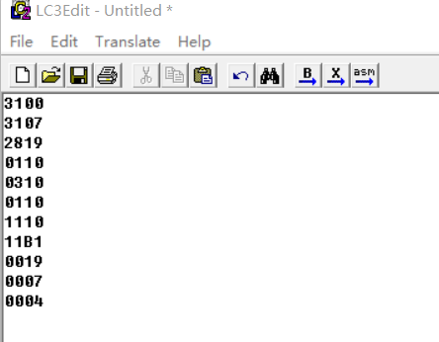
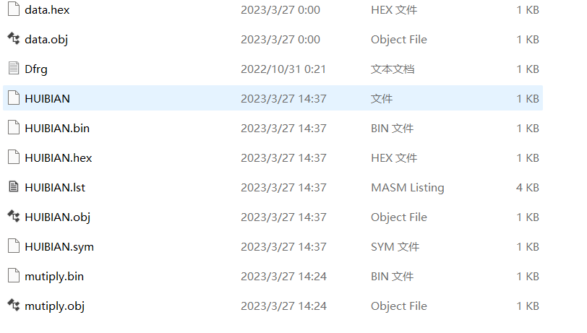

实验结果：创建.obj文件成功。达到设计要求。

2. 设置断点运行data.obj文件实验结果。
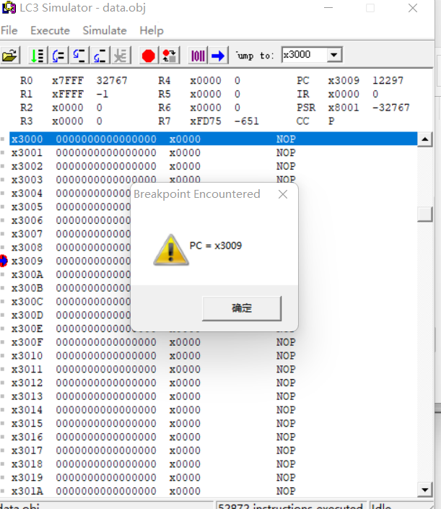
实验结果：到达PC值为x3009时，弹出到达断点的窗口提示。达到设计要求。

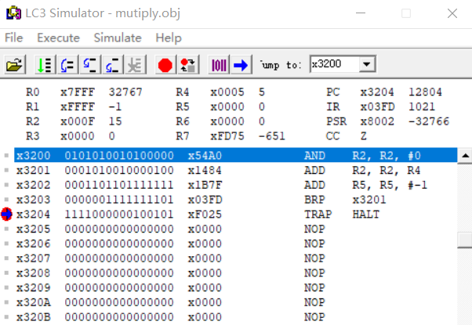
3. 调试不适用乘法指令的乘法程序的实验结果

实验结果：R2寄存器的值为15，等于3*5，乘法程序正确，程序调试成功。达到设计要求。

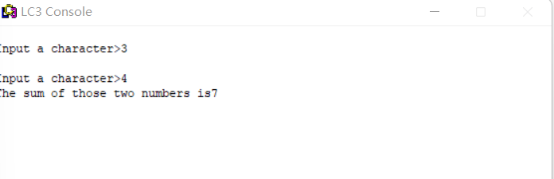
4. 调试输入输出并求和程序结果
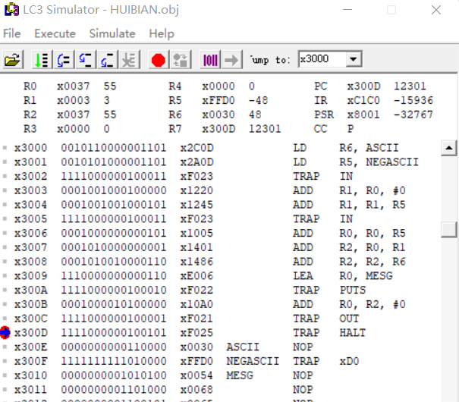

实验结果：经过调试，输入3和4后可得到正确的求和结果7，程序正确，程序调试成功，达到设计要求。

五、实验体会：（在实验中遇到的问题及解决的办法、自己的收获等）

- 刚打开LC3simulate时对界面十分不熟悉，通过熟读教材，知道每一串字符的含义。
- 对于LC3Edit的报错信息提示不太了解，通过请教助教学习。
- 心得：对于多文字且不了解的教材，不要太在意细节，先通读大概了解实验流程，然后边做边看理论。

教师批阅意见：

成绩评定：

指导教师签字：张志宏
2023 年 4 月 18 日
备注

注：1、报告内的项目或内容设置，可根据实际情况加以调整和补充。
2、教师批改学生实验报告时间应在学生提交实验报告时间后10日内。

